Развлечение
в группе раннего возраста (1-3 года)
на тему: «Осень»
Воспитатель: Иванова Юлия Алексеевна
Ребята входят в зал где на полу расположен большой зонтик (пляжный).
Воспитатель: -Ребята к нам прилетела тучка серая (злая) и хочет нас обрызгать дождиком, а что нам нужно сделать чтобы не промокнуть
- спрятаться.
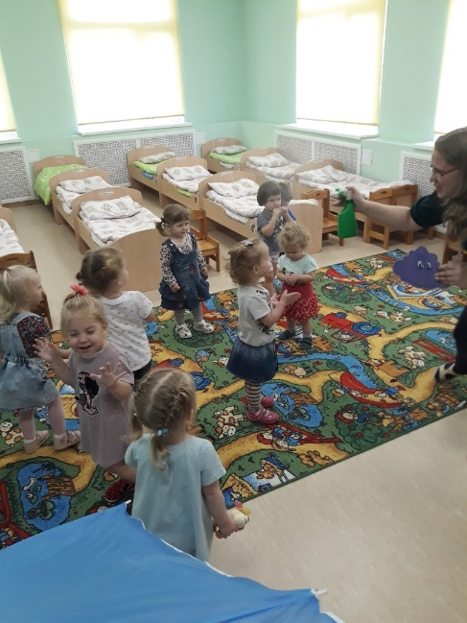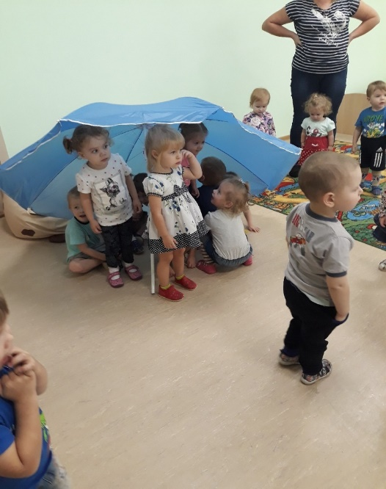

(Воспитатель (тучка) брызгает водичкой на ребят, а те убегают)
Воспитатель: - Вы молодцы и мы все вместе поместились под зонтиком. Но тучка так просто не отступит, ее нужно как-то прогнать, чтобы дождик перестал идти. Давайте подуем на нее. (Дети дуют как могут) По- моему наших сил не хватает, а давайте попробуем спеть и станцевать песенку, может тучке понравиться, и она перестает посылать на нас дождик.
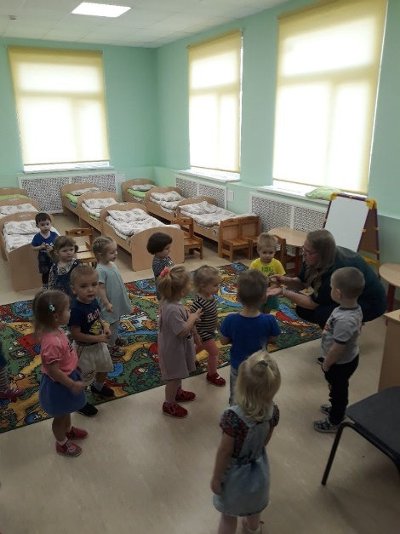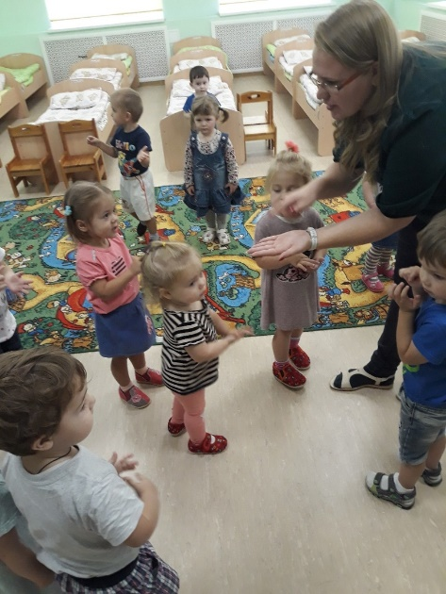
(Ребята танцуют простые движения и подпевают под песню «Кап-кап, тук- тук – тук»)
Воспитатель: - Какие вы молодцы, у нас все получилось тучка из серой превратилась в красивое облачко и улыбается нам, а еще к тучке присоединилось солнышко и теперь нам будет весело. Давайте все вместе помашем солнышку и пошлем воздушный поцелуй.
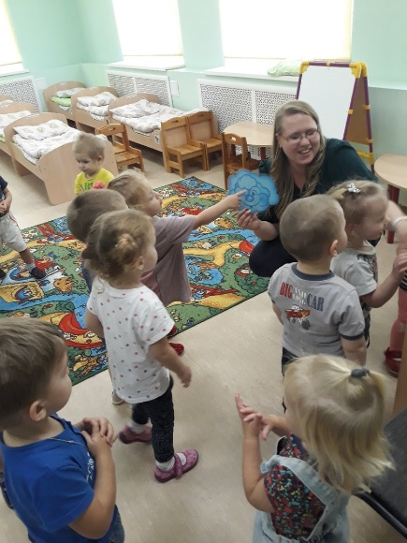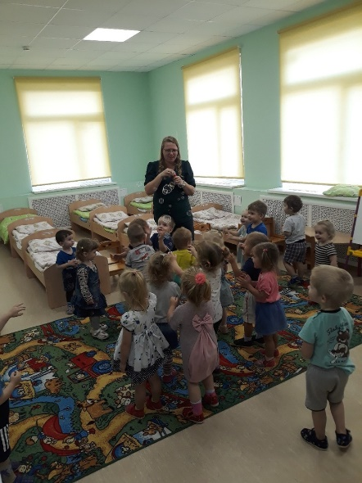
- Ребята, солнышку так понравились ваши поцелуйчики, что оно решило вас тоже порадовать.
( Ребята машут солнышку и посылают воздушные поцелуи, а потом ловят воздушные пузыри).
